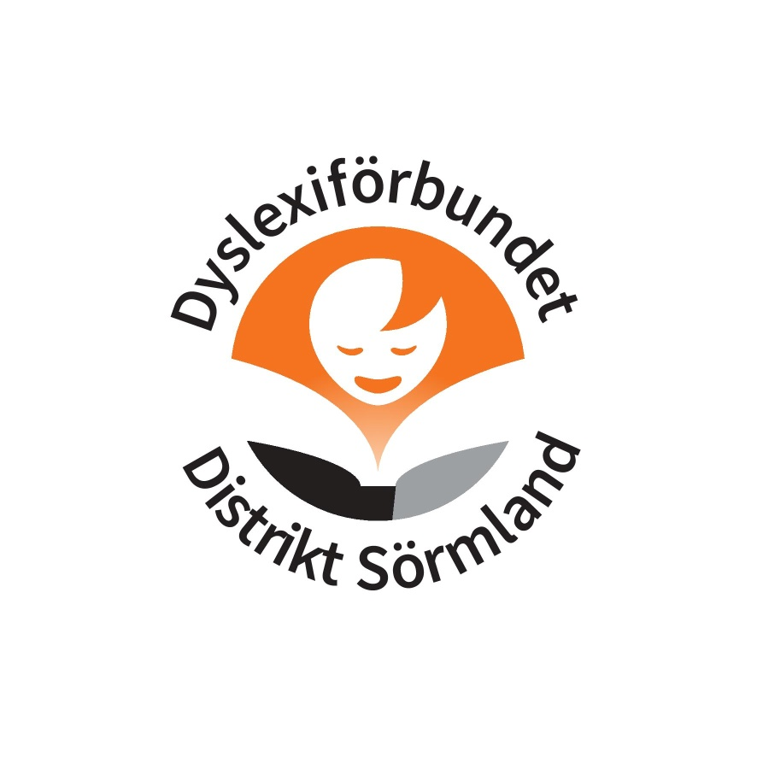

verksamhetsberättelse
&
Ekonomisk redovisning
2022

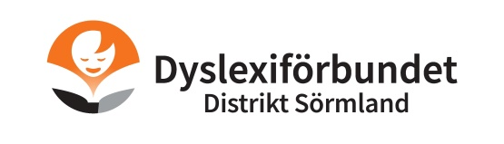
Verksamhetsberättelse 2022

Dyslexiförbundet i Sörmland avlämnar härmed följande berättelse för verksamhetsåret 1 januari – 31 december 2022

Distrikt Dyslexiförbundet i Sörmland är
en ideell distriktsförening i Dyslexiförbundet,
med av kongressen fastställda stadgar och verksamhetsplan.
§ 1 Ändamål
Mom 1
Dyslexiförbundet har till ändamål att stödja personer med funktionsnedsättningarna
läs- och skrivsvårigheter/dyslexi och matematiksvårigheter/dyskalkyli samt att tillvarata och bevaka deras intressen.

Mom 2
Förbundet har till uppgift att sprida information om, verka för ökad kunskap om
och förståelse för funktionsnedsättningarna läs- och skrivsvårigheter/dyslexi och matematiksvårigheter /dyskalkyli - både bland sina medlemmar och ute i samhället. Förbundet ska för sina medlemmar skapa social gemenskap, ge råd och stöd
samt verka intressepolitiskt.

Mom 3
Förbundets verksamhet regleras av en verksamhetsplan och budget, som fastställs
vid varje ordinarie kongress.

Mom 4
Förbundet är partipolitiskt och religiöst obundet.
Förbundet motverkar all diskriminering utifrån kön, könsidentitet eller köns uttryck,
etnisk tillhörighet, religion eller annan trosuppfattning, funktionsnedsättning,
sexuell läggning eller ålder.

Mom 5
Personer med läs- och skrivsvårigheter/dyslexi och/eller matematiksvårigheter/dyskalkyli ska ha ett avgörande inflytande i kongress, styrelser och andra beslutande församlingar inom Dyslexiförbundet.

Via Dyslexiförbundet och Funktionsrätt Sverige är vi anslutna till
en samlingsförsäkring vid Folksam där olycksfallsförsäkringen även gäller medlemmarna när de deltar i aktiviteter anordnade av föreningen.
Som medlem kan du också teckna ”Medlemsbarn” som är en sjuk- och olycksfallförsäkring samt en bred Hemförsäkring.

Dyslexiförbundet Sörmland har medlemskap i:
Funktionsrätt Sörmland, Husföreningen E18 och ABF Sörmland.

Adress kansli
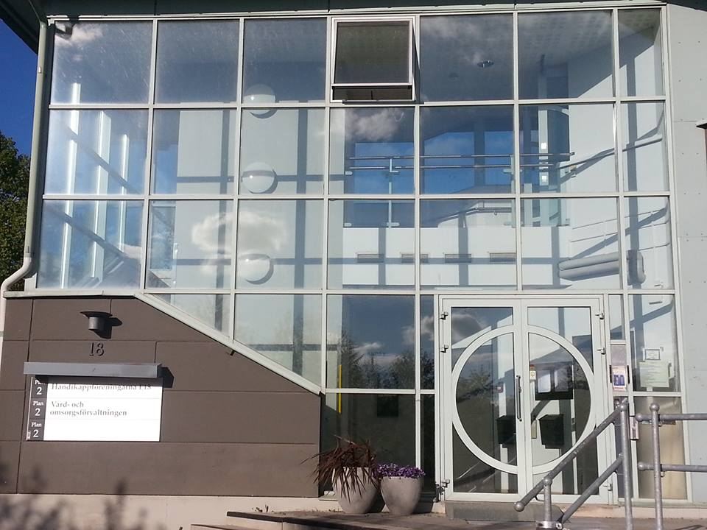

Dyslexiförbundet Sörmland
Föreningshuset E 18 A
Eleonoragatan 18, 633 43 Eskilstuna
Telefon: 073-721 52 30
Mejl: sormland@dyslexi.org
Hemsida: www.dyslexi.org/sormland
Notering: Vi har numer en ny hemsidesadress
https://forening.dyslexi.org/foreningar/sormland
forening.dyslexi.org/sormland
Facebooksida: Sök Dyslexiförbundet i Sörmland

Medlemsantal

Den 31 december-2022 hade Distriktet totalt 179 medlemmar
Fördelat på 171 enskilda medlemmar och 8 stödorganisationer.
Av dessa medlemmar bor 3 medlemmar utanför länet.

Vi har 2 aktiva lokalföreningar
Dyslexiförbundet i Eskilstuna – Verksamhetsområde i kommunerna Eskilstuna och Strängnäs.

Dyslexiförbundet i Sydöstra Sörmland – Verksamhetsområde i kommunerna Nyköping, Oxelösund, Trosa och Gnesta
En vilande lokalförening
Dyslexiförbundet i Mellersta Sörmland
Vid extra årsmötet den 22 april beslutades att lägga föreningen vilande.
Beslutades samtidig att kalla till årsmöte senast den 15 mars 2023, då med frågeställningen ”Ska föreningen återuppta sin verksamhet eller ska den läggas ner?”

Samtliga ekonomiska tillgångar överfördes till oss i Distrikt Sörmland att förvalta.
Medlemmarna, boendes i kommunerna Katrineholm, Vingåker och Flen blev medlemmar i distrikt Sörmland.

En nerlagd lokalförening
Dyslexiförbundet i Strängnäs
Lades vilande den 7 december 2020
Vid Extra årsmötet den 8 maj 2022 beslutades det att lägga ner Dyslexiförbundet i Strängnäs

Samtliga Strängnäs ekonomiska tillgångar överfördes därmed till Dyslexiförbundet i Eskilstuna
Medlemmarna, boendes i Strängnäs kommun är medlemmar i lokalföreningen Dyslexiförbundet i Eskilstuna.

Medlemsfördelningen i kommunerna enligt följande:
Strängnäs: 23, Eskilstuna: 82 Gnesta: 6, Trosa: 6,
Katrineholm: 21, Vingåker: 1, Flen: 5, Nyköping: 31, Oxelösund: 1
Utanför länet: 3

Årsmöte för verksamhetsåret 2021

Årsmötet genomfördes den 15 maj 2022. I år var vi på plats i lokalerna på Funktionsrätt Nyköping i Nyköping. Men även möjlighet till digital medverkan

Viktiga beslut som togs:
- Fördelning av medlemsavgift mellan distrikt och lokalföreningar, blir lika som tidigare år, d.v.s. distriktet behåller 20 % och lokalföreningarna får 80 % av den av Riksförbundet utdelade och redovisade medlemsavgiften.
Notering: Förbundet behåller 50 % av medlemsavgiften.
- Styrelsen fick ansvarsfrihet för verksamhetsåret 2021.
- Styrelsen för 2022 skall bestå av fem, 5, ordinarie och tre, 3, ersättare.
- Val av styrelse, revisorer, valberedning, se sidan 5.
- Regler för antalet ombud till Distriktets möten:
Hanteras i enlighet med våra stadgar, det vill säga,
först ett, 1, grundombud och därefter ett för varje påbörjat 50-tal enskilda medlemmar registrerade vid årsskiftet före årsmötet.

Stavgång # Stavamedoss

Före årsmötet genomförde vi Dyslexiförbundets aktivitet Stavgång
Vi gick en promenad runt vackra Nyköpingsån
Fanns också möjlighet för de som ville att gå sin stavgång på annan plats

Styrelsearbetet 2022

Styrelsen har under verksamhetsåret, förutom årsmöte och konstituerande möte, hållit 6 ordinarie styrelsemöten samt ett extra styrelsemöte
Vi har även haft ett arbetsmöte inför Dyslexiveckan .m. samt ett ombudsmöte inför Kongressen
De flesta mötena har vi hållit digitalt som vi genomfört via mötesverktyget Zoom. Men några mötetn har också varit fysiskt på plats

Styrelsen och övriga förtroendevalda
Ordinarie ledamöter:

Lisbeth Flodman Ordförande Eskilstuna
Agnetha Andersen Kassör Eskilstuna
Peter Lundberg Vice ordförande Tystberga
Ingela Pedersson Ledamot Katrineholm
Nathalie Molenda Ledamot Eskilstuna
Gunilla Björklund Ledamot Åtvidaberg, medlem i Sydöstra Sörmland
Sandra Oskarsson Ersättare Flen

Revisorer:
Gustav Johansson Katrineholm
Ingela Åkerstedt Eskilstuna
Revisorersättare:
Maj-Louise Eriksson Eskilstuna
Notering: Maj-Louise vled den 26 november 2022
Samt en vakant, styrelsen fick mandat att tillsätta
Valberedning: Tre vakanta platser
Valberedning, ersättare Två vakanta platser
Den nya styrelsen fick i uppdrag att försöka tillsätta en valberedning.

Kontaktperson: Lisbeth Flodman
Ungdomsansvariga: Ingela Pedersson och Nathalie Molenda

Lisbeth Flodman är ledamot i Dyslexiförbundets förbundsstyrelse och Au.
Tackade nej till omval vid Kongressen 22-23 oktober
Vi har dessutom ombud/ledamöter till flera olika samråds- och referensgrupper

Ekonomin

För den ekonomiska redovisningen hänvisas till
resultat- och balansräkningen samt revisionsberättelsen.

Tilläggas kan att vi även för i år vid Region Sörmland ansökt om och blev beviljade verksamhetsbidrag.

Vi ”förvaltar” pengar för vår vilande lokalföreningar
Dyslexiförbundet i Mellersta Sörmland
För Dyslexiförbundet Sydöstra Sörmland hjälper vi och administrerar deras ekonomi och därmed även betalar deras fakturor m.m.

Även 2022 har till viss del varit präglat av Corona- Covid-19,

- Vi har deltagit i flera digitala seminarier, föreläsningar och utbildningar.

- Samtidigt har vi sett på den stora vinningen och möjligheten som uppst¨r att kunna delta digitalt

- Vi har vidareförmedlat och delat många digitala seminarier/webbinarier som gjorts under året runt om i landet.

- Även delgivit olika utomhusaktiviteter som gjorts och kan vara av intresse för oss.

- Lokalföreningarna
- Vi har så långt det varit möjligt funnits på plats för att stödja och hjälpa våra lokalföreningar, bl.a. hjälpt med utskick inför deras årsmöten. Även hjälpt dem med uppkoppling till Zoom.

- Dyslexiförbundet

- Kallat / bjudit in till olika digitala utbildningsdagar och
informations-kvällar.
Bl.a Distriktsutbildning, ”pepp-träffar” med mera, med mera.

- Den 22-23 oktober kallades det till Förbundskongress.
i år genomfördes den fysiskt, på plats i Hyllie/Malmö
Vi hade 2 ombud, Agnetha Andersen och Peter Lundberg samt
en ersättare/observatör, Ingela Pedersson, som medverkade.
Lisbeth Flodman medverkade som ledamot i Förbundsstyrelsen
Beslutades bl.a. om att ansöka om 90-konto, reviderade stadgar,
liten förändring på distriktens och lokalföreningarna namn,
dyslexiförbundet Distrikt Xx, Dyslexiförbundet Lokalförening Xx
och ny förbundsstyrelse valdes

- Dyslexiförbundet har under året erbjudit många webbinarier.

- Samverkan , påverkan, intressepolitik m.m.
- Har även här varit fortsatt många digitala träffar.
Men framförallt även flera fysiskt på pkats

*Funktionsrätt Sörmland erbjöd sina möten digitalt för de som så önskade. Vi har haft ombud med på deras olika möten.
- De bjöd in till en verksamhetsträff / medlemskonferens
Mötet var fysiskt, med möjlihjet att delta digitalt.
Vi hade ett ombud närvarande.
- De höll sitt årsmöte den 4 maj. Där kunde vi delta både fysiskt
och digitalt.
- Några Förmöte m.m. anordnades där vi då kunde delta både fysiskt och digitalt.
- De erbjöd en del uteaktiviteter runt om i Sörmland som vi vidareförmedlade mejlledes och på vår Facebook-sida och mejlledes till de medlemmar som kunde beröras.

* Brukarråd Hjälpmedel
Anordnade sina möten digitalt.
I år anordnades aktiviteter på Hjälpmedelsdagen den 23 september
Vi fanns på plats med informationsbord på Hjälpmedelscentralen i Eskilstuna samt på deras fillial i Nyköping.
* RRFF – Regionens Råd För Funktionshindersfrågor
Höll några av sina rådsmöten digitalt via Teams, men även var några fysiskt.. Vi har en ledamot i RRFF.
Notering: Ytterligare en ledamot som ansluter fr.o.m. årsmötet

* ABF Sörmland
Höll sitt årsmöte den 28 april. Anordnades som hybridmöte
Vi hade ett ombud närvarande
De bjöd även in till ett digitalt Dialogmöte, en från oss medverkade

- Dyslexiveckan 3-9 oktober, tema
”Allas rätt till läsning!”
I år var vi på plats fysisikt, men erbjöd även webbinarier som Dyslexiförbundet genomförde under veckan.
Det var främst Lokalföreningarna som var genomförare, även den vilande, och vi i Distriktet var medhjälpare och fanns även på plats vid flera tillfällen.
I Eskilstuna inledde vi med ”Uppvärmning inför Dyslexiveckan”
Informationsbord vid TunaPark den 30 september och den 1 oktober.
På måndagen hade vi storbildsvisning av Dyslexiförbundets Paneldebatt
”Allas rätt till läsning! samt utdelning av Dyslexipriset,
prisutdelare Prins Carl Philip, Dyslexiförbundets beskyddare.
Dyslexiförbundet livesände aktiviteten och vi hade storbildsvisning
i Brasrummet på Biblioteket i Eskilstuna,
Genomfördes även 2 föreläsningar i Eskilstuna
På torsdagen var det en föreläsning med Eva Funck som föreläste
om dyslexi. Eva Funck är bl.a. känd tv-profil från barnprogrammet
"Björnes magasin"Eva är även en mycket erfaren och uppskattad
programledare, moderator och konferencier.

På lördagen var det en föreläsning utifrån ett ungdomsperspektiv
”Vi startar Sveriges Ungdoms-Dyslexi- Sektion/-Förbund”
Klara Kumblad och Martin Tirén berättade om sina tankar att
tillsammans med Anna starta upp en ungdomssektion / -förbund inom
Dyslexiförbundet. ”För att träffa andra unga med dyslexi och att de
känner sig bekväma med sin dyslexi och inte är ensamma.”
Efternotering: Kan tala om att det nu bildats en Ungdomssektion
i Dyslexiförbundet

Båda föreläsningarna genomfördet på bibliotket i Eskilstuna
Vi var även väldigt aktiva på sociala medier, främst Facebook.
Där delade vi webbinarier som genomfördes under veckan,
bl.a. de digitala seminarier som Dyslexiförbundet centralt genomförde.

- Världsdyslexidagen, 6 oktober genomförde även i år
”Forma Din Bokstav”
Den aktiviteten genomförs på sociala medier – Man formar en bokstav, fotar och lägger ut bilden på sociala medier med #formadinbokstav
Och i år var det väldigt stor engagemang på den aktiviteten, bl.a. flera skolor och biblioteket som deltog.
På biblioteket i Eskilstuna fanns det möjlighet att komma och forma sin boksatav vid informationsbordet

- Aktiviteten ”Stavgång – Stava med oss”
#stavamedoss Genomförde vi i Nyköping den 15 maj
Aktiviteten inledde vårat årsmöte

- Utbildning / Fortbildning
Eftersom det fortsatt erbjuds digitala föreläsningar och utbildningar så är det väldigt enkelt att delta.
Vi har deltagit i flera olika webbinarier anordnade av Dyslexiförbundet och även andras webbinarier.
Också närvarat vid olika utbildningstillfällen som Dyslexiförbundet erbjudit.
Även att delta/narvar vid Dyslexiförbundets kongress är också en viktig del i fortbildning/utbildningstillfälle.

- Valår 2022
Dyslexiförbundet hade 3 valfrågor De togs fram via att medlemmarna fick prioritera vad de vill skulle vara.
De 3 valfrågorna:
1) Tidiga stödinsatser i skolan
2) Hjälpmedel vid nationella prov
3) Utredning och diagnos av dyslexi och dyskalkyli

- Övrigt
Vi har inhandlat 3 x 3 stycken ”budskaps-rollupps” som vi gav till lokalföreningarna, även till den vilande lokalföreningen
Vi har även inhandlat olika slags skyltställ m.m som lokalföreningarna också fått.

Tack till:
- Alla medlemmar, utan er ingen förening.

- Lokalföreningarna för erat fantastiska arbete och engagemang
under det gångna året.

- alla som hjälpte till inför och under Europeiska Dyslexiveckan.

- Förbundet som under året givit oss ett ovärderligt stöd.

- Region Sörmland för det ekonomiska bidraget.

- ABF Sörmland, Funktionsrätt Sörmland samt alla övriga
samverkans- och samrådsgrupper.

- lokaltidningarna och övrig media runt om i länet, för alla notiser, artiklar och inslag under året.

- alla övriga, som under året stöttat och hjälpt oss i vårt arbete och vår verksamhet.

Slutord

Återigen kan vi lägga ett händelserikt och fantastiskt år till handlingarna.
Ett år fyllt med mycket innehåll, nya utmaningar och framförallt nya lärdomar.

Den avgående styrelsen tackar härmed för visat förtroende
under verksamhetsåret 2021 och önskar Dyslexiförbundet Sörmland
och den nya styrelsen ett lyckosamt, framgångsrikt & givande år 2023

Sörmland mars- april 2023

____________________________ ____________________________
Lisbeth Flodman, ordförande Peter Lundberg, vice ordförande

____________________________ ____________________________
Agnetha Andersen, kassör Ingela Pedersson, ledamot

____________________________ ____________________________
Gunilla Björklund, ledamot Nathalie Molenda, ledamot

____________________________
Sandra Oskarsson, ersättare

Verksamhetsplanen 2022 och
några bilder bifogas i slutet

Verksamhetsplan för Dyslexiförbundet 2020 – 2022 - Utdrag
Introduktion:
Dyslexiförbundets ambition är att fortsatt vara i framkant med att driva utveckling och arbete kopplade till våra förbundsfrågor.
Verksamhetsplanen är hela förbundets verksamhetsplan och är till för alla medlemmar
Det innebär att alla våra olika nivåer (riks, distrikt och lokal) ska arbeta med dessa mål fast på olika sätt och efter sina förutsättningar.
Övergripande mål:
Dyslexiförbundet är ett modernt, positivt, välkänt och välorganiserat förbund med många medlemmar. Förbundet är med i aktuell debatt, kunskapsutveckling och bedriver påverkansarbete som gynnar våra medlemmar. Förbundet står på en trygg och bred finansiell grund.
Verksamhetsplan 2022

- Tillsammans med våra lokalföreningar:
- Öka medlemsantalet
- Uppmärksamma Europeiska Dyslexiveckan och Världsdyslexidagen
- Genomföra medlemsaktiviteter, öppna aktiviteter och
utåtriktade arrangemang

- Arbeta intressepolitiskt och med påverkan
- Hålla informationsmaterial, hemsida och Facebooksida uppdaterad
- Till våra lokalföreningar och våra medlemmar ge stöd och rådgivning
- Fortbildning/utbildning för vår egen och lokalföreningarnas styrelse, övriga förtroendevalda och intresserade medlemmar
- Delta i årets Förbundskongress samt Förbundets och andras aktiviteter, arrangemang, mässor m.m.
- Samverka med övriga aktörer
- Övriga aktiviteter som stämmer in med Dyslexiförbundets övergripande Verksamhetsplan 2020-2022

Notering:
Förslaget till Verksamhetsplan ser i stort sett lika ut som den
som antogs vid årsmötet 2021. Vi ser i nuläget ingen anledning att
ändra ett koncept som känns brett och bra. Verksamhetsplanen följer
Dyslexiförbundets övergripande Verksamhetsplan 2020-2022

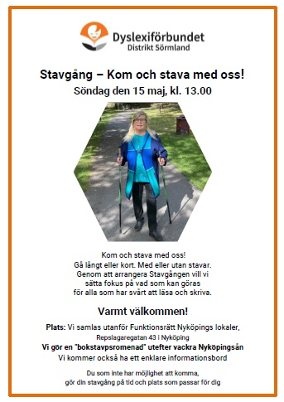

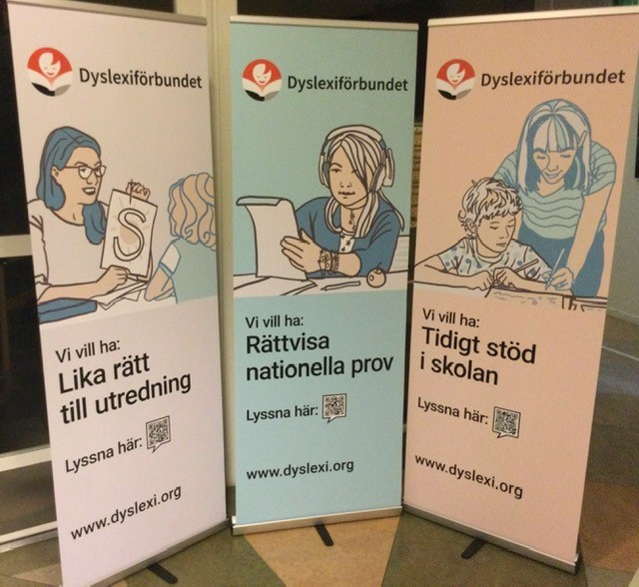
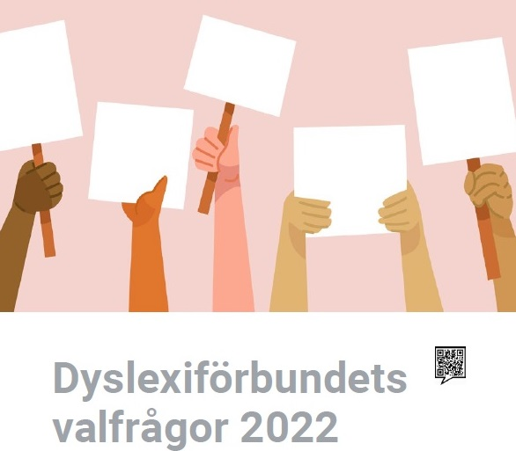

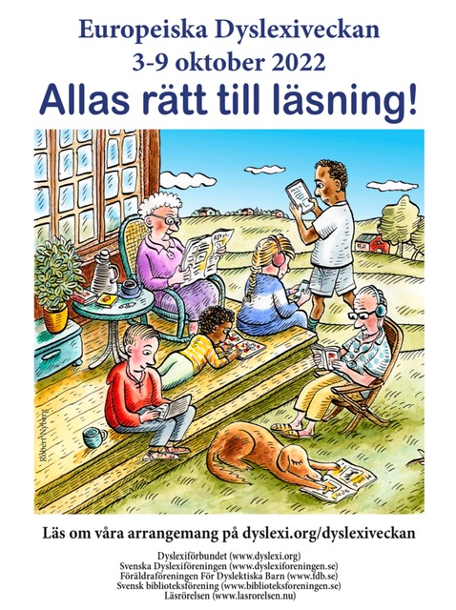

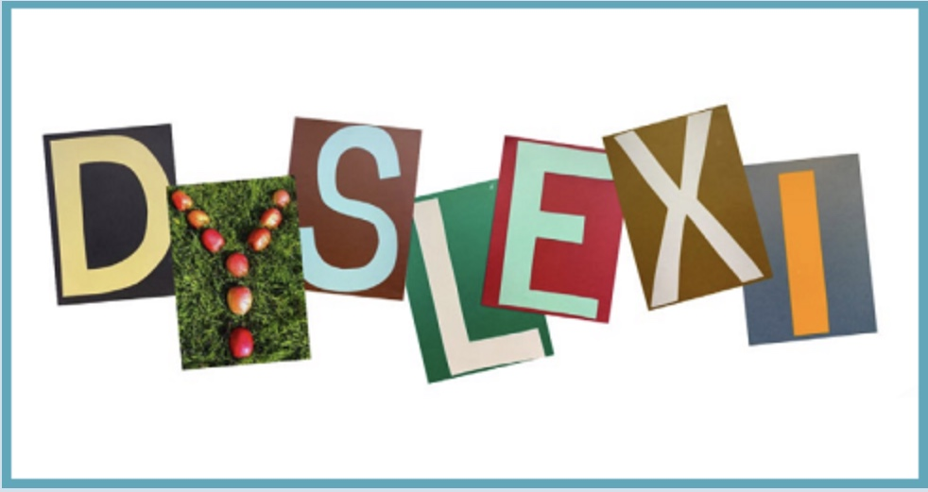
Forma din bokstav!

Dyslexiförbundets Kongress i Hyllie / Malmö
